1. Посмотрите на карту Европы и подпишите названия стран, обозначенных на карте цифрами:
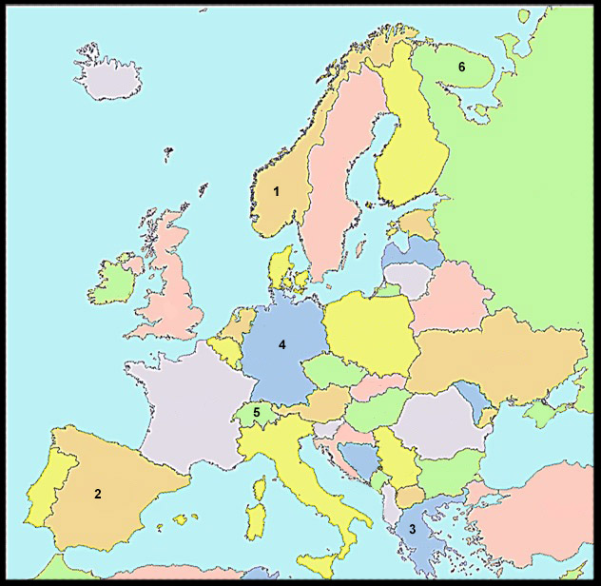

1 |  | 4
2 |  | 5
3 |  | 6

2. Перед вами список разных музыкальных инструментов. Разбейте инструменты по группам.
Домбра, тромбон, рояль, балалайка, саксофон, волынка, контрабас, банджо

Струнные | Духовые | Клавишные
3. Укажите для каждого объекта страну, в которой он находится: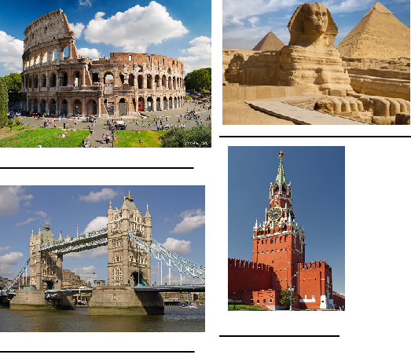

4. Продолжите пословицу:
На ловца и ____________________________________________________________________
Назвался груздем- ______________________________________________________________
Семь раз отмерь,___________________________________________________________
Всё хорошо,______________________________________________________________________
С глаз долой-_________________________________________________________________

5. Определите, что за здания изображены на картинках:
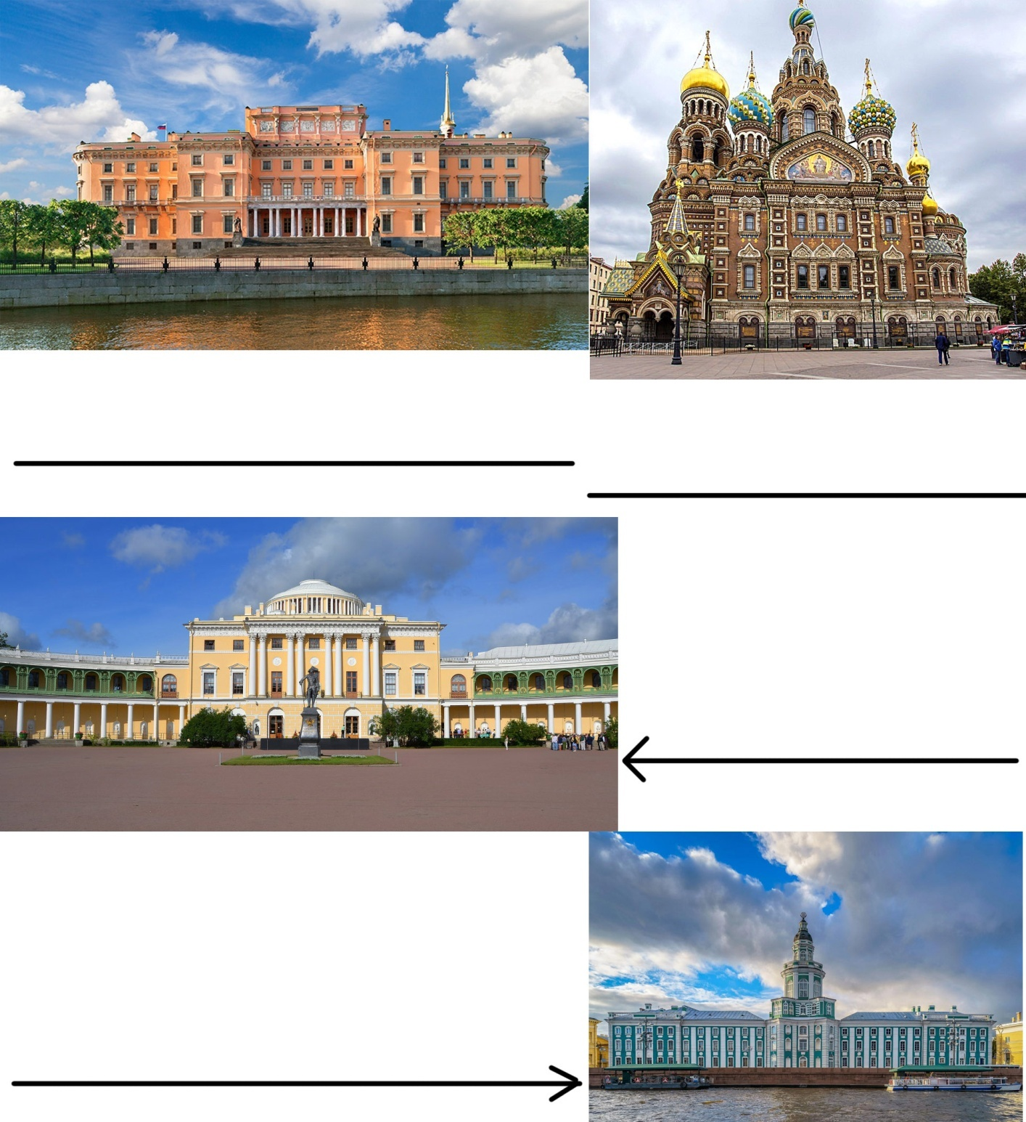
6. Для каждого человека укажите, чем он известен, и страну, в которой жил:
Человек | Род деятельности | Страна
М.И.Кутузов

Леонардо да Винчи

Марк Твен

7. Расставьте исторических деятелей в хронологической последовательности (от более ранней к более поздней):
А) Владимир Красно Солнышко Б) Александр Македонский В) Юлий Цезарь Г) А. В. Суворов
Ответ: _________________
Русский язык
1.Вставьте пропущенные буквы и знаки препинания. Если необходимо обозначить пробел, используйте знак ʃ.
Спор з_мы с в_сной.
1.В_ сна надв_галась медленно. 2.(С)ней часто бились последн__ в_юги. 3.Н_л_тят тучи п_кроют темным маревом и плюют_ся сыр__ хлоп_ями снега.4. М_лодая зелень гнет_ся прип_да_т к з_мле задыха_т()ся. 5. А со_нце разгон_т тучи увид_т на земле непоря_ки прил_ска_т её. 6. Слабенькая зелень стр_хнет снежн__ п_крывало выпр_мит_ся.
7.Почти до мая ш_л в тайге спор зимы с в_сной. 8. Но в_сна поб_дила темн__ тучи исчезли и тайга забыла их.

2. Выпишите из 3-го предложения все имена существительные в той форме, в которой они употреблены в предложении. Укажите род, склонение, число, падеж каждого слова.
_________________________________________________________________________
_________________________________________________________________________
_________________________________________________________________________
_________________________________________________________________________
3.Выпишите из 4-го предложения все глаголы в той форме, в которой они употреблены в предложении.
_________________________________________________________________________
_________________________________________________________________________
4.В данном ниже предложении найдите слово, в котором все согласные звуки звонкие. Выпишите это слово.
В глубоком овраге журчит ручей.
_________________________________________________________________________
5. Сделайте синтаксический разбор предложения.
На опушке леса поспевает первая земляника.
6. Поставьте знак ударения над ударными гласными.
Магазин, щавель, портфель, алфавит.

